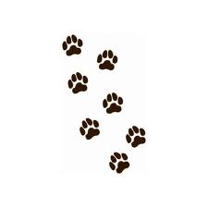
Nom de l’élève :
Mon animal est :

Dessin ou photo de ton animal

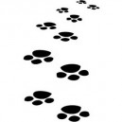

Il appartient à la classe des
Description de son milieu naturel (son habitat)

Alimentation (herbivores, carnivores, omnivore/proies et prédateurs)
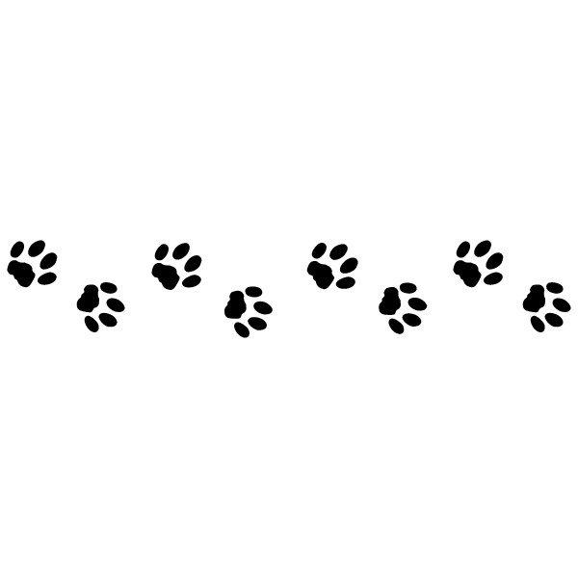

Reproduction (vivipare, ovipare, ovovivipare/nombre de petits/espérance de vie)

Caractéristiques (vertébrés, invertébrés, poids, couleur, taille, cri)

Parties de son corps (anatomie)

Autres informations pertinentes (mimétisme)

